**I numeri di Fibonacci e la Legge di Benford**

La successione di Fibonacci è, tra le meraviglie della matematica, quella che, secondo me, maggiormente stupisce per le molteplici proprietà che offre e, soprattutto, per lo stretto legame con la natura.

A Leonardo Pisano, detto Fibonacci (da filius Bonacci, ovvero figlio di Bonacci), vissuto tra il XII ed il XIII secolo, va il merito di aver scoperto, quasi casualmente, questa progressionenumerica, analizzando come una coppia di conigli si sarebbe accresciuta in un anno.

Partendo dalla coppia iniziale, il ragionamento che fece il Pisano nel suo Liber Abbaci (risalente al1202) fu quello di ipotizzare la nascita di coppie successive tale che ogni nuova coppia ne avrebbepotuta generare un'altra solo il mese successivo.

Sommando i vari passaggi, ottenne questo risultato:

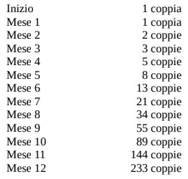

Come si può facilmente osservare, ogni nuovo termine della successione si ottiene dalla somma dei due termini precedenti e può essere così espressa sotto forma di equazione:

**Fn = F(n-2) + F(n-1)**

con ***n*** inteso quale numero della serie.

Proseguendo la serie all'infinito, possiamo osservare che il rapporto tra un qualsiasi numero della serie ed il suo precedente tende ad un numero irrazionale, algebrico, molto particolare, noto come numero aureo o **Ф**, pari a 1,6180339887...

**lim n→∞ F(n)/ F(n−1) = 1,6180339887…**

Si può anche notare come invertendo il dividendo con il divisore (reciproco), si ottiene lo stesso numero meno una unità:

**lim n→∞ F(n−1)/F(n) = 0,6180339887...**

Questo numero particolare è anche il risultato di un rapporto geometrico che Euclide aveva descrittonel 300 a.C. nei suoi “Elementi”, che può essere così definito:

dati due segmenti adiacenti, il maggiore sta al minore come la somma di entrambi sta al maggiore

**(A + b) : A = A : b**

Utilizzando la variabile x e l'unità per il segmento maggiore,

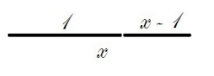

si ottiene la seguente equazione di II grado:

**x² – x – 1 = 0**

dalla cui soluzione si ottiene il rapporto[1]:

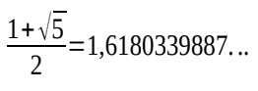

Questo rapporto è stato definito aureo perché le sue proporzioni riflettono la bellezza naturale delleforme.

Il matematico Luca Pacioli, descrisse questa bellezza nel libro *De divina proportione* (scrittoall'inizio del XVI secolo) in cui mise in risalto le proprietà di questo numero e pubblicò molteosservazioni dirette su elementi naturali.

Solo nel XX secolo tuttavia, al numero aureo fu attribuita la lettera greca **Ф**in onore del grandearchitetto Fidia, il cui nome è legato alla costruzione del Partenone di Atene.

I numeri di Fibonacci, come pure il rapporto aureo, si ritrovano spesso in natura ma anche nell'arte.

Per fare qualche esempio, possiamo osservare il Nautilus con la sua forma a spirale logaritmica, la galassia a spirale (logaritmica) M51 nei Cani da Caccia, alcuni fiori come il girasole oppure ortaggi come il broccolo romano, opere d’arte come la facciata del Partenone (in rapporto aureo).

Fin qui nulla di nuovo rispetto alla principale proprietà della successione di Fibonacci anche se,analizzando i numeri della serie, possiamo notare molte altre singolarità che tuttavia non verrannoesposte in questo breve articolo.

Vorrei invece mostrare un'altra proprietà della successione, sicuramente meno nota ma altrettantoentusiasmante, anch’essa collegata in qualche modo al mondo reale.

Per apprezzarla, è necessario introdurre un concetto di natura statistica, studiato nel 1938 dal Fisicoamericano Frank Benford, meglio noto come “Legge di Benford” che ho scopertoqualche anno fa leggendo il bellissimo libro di Alex Bellos, “*I numeri ci somigliano*” (Einaudi, Stile Libero Extra) ed un articolo pubblicato nel n. 85 di settembre 1973 del periodico *Le Scienze*, ripreso nei *Quaderni*, n. 45, dicembre 1988.

Benford aveva osservato una strana proprietà riguardante la distribuzione delle cifre iniziali di vari insiemi o campioni di dati non omogenei (es. tabelle demografiche, pesi atomici degli elementi, etc.): in genere, il numero 1 era presente per il 30% circa del campione esaminato, il 2 per il 17% circa e così via adecrescere fino a circa il 5% del numero 9.

Ovunque volgesse lo sguardo, la proprietà era soddisfatta.

Questa proprietà tuttavia era già stata notata nel 1881 dall'astronomo americano di origini canadesi Simon Newcomb che, osservando vecchi libri di tavole logaritmiche, notò che le prime pagine conle tavole dei numeri che iniziano per 1 erano più consumate delle ultime (dove abbonda il 9).

Tenuto conto che le tavole logaritmiche erano all'epoca utilizzate per lavoro (erano le nostre calcolatrici!!!) e che, quindi, le loro consultazioni erano sicuramente destinate a problemi pratici(non è pensabile che le tavole fossero sfogliate con la sola intenzione di leggerle), Newcombdedusse che la distribuzio ne delle cifre iniziali (con la prevalenza del numero 1 e, a scalare, fino al9) non fosse una pura coincidenza ma il frutto di una qualche legge matematica.

Egli notò, infatti, che la distribuzione dei numeri seguiva i valori dei logaritmi in base 10.

Se, infatti, sviluppiamo il valore dei logaritmi da 1 a 10 e operiamo la differenza tra i due terminisuccessivi, notiamo che la stessa differenza, espressa in percentuale, risponde proprio alladistribuzione numerica delle cifre da 1 a 9 (vedi tabella seguente).

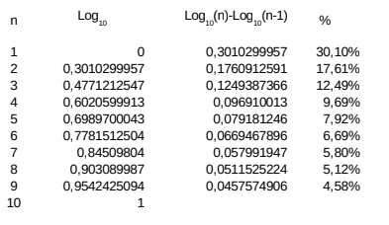

Secondo le osservazioni di Newcomb, le percentuali dei numeri iniziali di campioni di dati non omogenei e casuali, rispondevano proprio a questa proprietà.

Gli studi di Benford – del tutto autonomi rispetto a quelli di Newcomb di cui sembra non fosse a conoscenza - non ottennero la giusta attenzione del mondo matematico e solo negli anni '90 lostatistico americano Ted Hill provò a trovare una spiegazione teorica della notazione di Benford escoprì che in realtà la distribuzione numerica delle cifre iniziali di campioni non omogenei dinumeri casuali, oltre a seguire lo schema (poi definita Legge) scoperto da Benford, si “riproduceva”anche modificandone la scala (per fare un esempio, se un campione di dati obbedisce alla Legge diBenford, moltiplicandolo per una costante, il risultato finale obbedirà anch'esso alla proprietà delcampione di origine[2]).

Hill notò, inoltre, che i numeri 1, 2 e 3 abbondavano rispetto agli altri, e la loro somma era sempremaggiore rispetto agli altri (espressa in termini percentuali, diciamo che la terna iniziale supera il50% del totale dei campioni osservati, attestandosi intorno al 60%).

Questa proprietà ha assunto l'appellativo di “legge di Benford” in quanto vera ma non dimostrabile secondo le rigorose regole matematiche. Insomma, una sorta di capriccio della natura espresso sottoforma di numeri.

Parlando di natura, non poteva ovviamente mancare all'appello la Successione di Fibonacci, che inmaniera assolutamente rigorosa rispetta la “legge di Benford”.

Per mostrare questa proprietà, ho utilizzato il foglio di calcolo elettronico dell'applicativo Excel dal quale ho estratto le cifre iniziali di un campione di 1476 numeri (Fn)della Successione (non è possibile superare questo limite perché il programma non riconosce cifremaggiori), che risultano così distribuite:



In termini percentuali, la distribuzione è così espressa:



Ricordando le percentuali che derivano dalle risultanze logaritmiche dei numeri da 1 a 10, possiamo notare che le percentuali delle prime cifre (da 1 a 9) in termini di frequenza corrispondono quasi esattamente alla differenza tra valori successivi di Log10 dei primi 10 numeri naturali.

Nella tabella che segue, ho riportato uno schema riepilogativo che mostra in modo inequivocabilequanto detto:

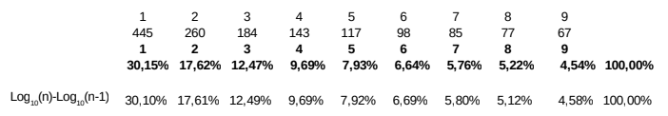

A questo punto possiamo anche verificare l'abbondanza della terna iniziale che, complessivamente,è di 889 unità, pari al 60% circa del campione, con la restante parte di 587 unità pari a circa il 40% del campione. Il gioco è fatto.

Ho riportato i dati nel grafico che conferma la quasi perfetta aderenza dei dati osservati (Fibonacci, in arancione) con quelli attesi (Benford, in grigio).

Per puro divertimento, ho anche tracciato la curva con la funzione di potenza, dalla quale si nota la quasi perfetta sovrapposizione con R2prossimo all’unità

Ho provato anche a fare un’analisi dei dati statistici da cui risulta la seguente distribuzione normale gaussiana (ho convertito i valori assoluti della serie in logaritmi in base 10)

Media: 2.131654

Dev. St.: 0.254663

|  |  |  |  |  |  |  |  |  |  |  |  |  |  |  |  |  |  |  |  |  |  |  |  |  |  |  |  |  |  |  |  |
| --- | --- | --- | --- | --- | --- | --- | --- | --- | --- | --- | --- | --- | --- | --- | --- | --- | --- | --- | --- | --- | --- | --- | --- | --- | --- | --- | --- | --- | --- | --- | --- |
| |  |  |  | | --- | --- | --- | | F(n) | Log10 | Distr. Norm. | | 445 | 2,64836 | 0,199987 | | 260 | 2,41493 | 0,843679 | | 184 | 2,26481 | 1,366376 | | 143 | 2,15533 | 1,559791 | | 117 | 2,06818 | 1,518647 | | 98 | 1,99122 | 1,345601 | | 85 | 1,92941 | 1,142886 | | 77 | 1,88649 | 0,985589 | | 67 | 1,82607 | 0,762582 | |  |

**Conclusioni**

Alla luce dei risultati acquisiti, possiamo osservare la quasi perfetta aderenza della Successione di Fibonacci alla Legge di Benford.

Questa proprietà non può che confermare il legame che la distribuzione delle prime cifre di campioni casuali ha con i numeri di Fibonacci e, in ragione della familiarità che gli stessi numeri hanno con le forme naturali, con l’armonia della natura stessa del Mondo.

1. Trattandosi di equazione di II grado, l’altra soluzione è 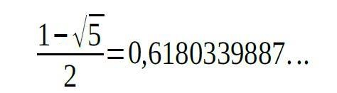
2. In realtà, Hill enunciò anche il seguente teorema: “Se si prendono campioni a caso da insiemi di dati scelti a caso,quanti più insiemi e campioni si scelgono, tanto più la distribuzione della prima cifra dei campioni combinati siavvicinerà alla legge di Benford”.